PKP Polskie Linie Kolejowe S.A.
Biuro Komunikacji i Promocji
Targowa 74, 03 - 734 Warszawa
tel. + 48 22 473 30 02
fax + 48 22 473 23 34
rzecznik@plk-sa.pl
www.plk-sa.pl

Warszawa, 3 października 2018 r.

Informacja prasowa
PLK: przewoźnicy testują nową linię obwodową
Na warszawskiej linii obwodowej rozpoczęły się jazdy zapoznawcze.
Obsługa podróżnych i sprawne połączenia między stacjami Warszawa Gdańska
a Warszawa Zachodnia powrócą 21 października. O bezpieczeństwie w pobliżu linii kolejowej przypomną mieszkańcom Woli koordynatorzy kampanii Bezpieczny Przejazd – Szlaban na ryzyko! Dzięki inwestycji PKP Polskich Linii Kolejowych S.A. Warszawa zyska lepszą komunikację. Wartość przebudowy linii obwodowej to 196 mln zł.
Zakończone zostały zasadnicze prace na linii obwodowej od Warszawy Gdańskiej
do Warszawy Zachodniej. Wykonane zostały próby obciążeniowe, szlifowanie szyn oraz regulacja sieci trakcyjnej. Kontynuowane są roboty wykończeniowe na peronach. Instalowane są ławki, tablice informacyjne, monitoring, systemy nagłośnieniowe i windy. Na przystanku Warszawa Młynów zamontowane zostały schody ruchome. W niedzielę (od nowego cyklu rozkładu jazdy) 21 października na trasę powrócą pociągi pasażerskie.
Rozpoczął się kolejny ważny etapu na przebudowywanej linii kolejowej. Do 19 października przewoźnicy będą wykonywali jazdy próbne i zapoznawcze po nowych torach. Codziennie między 22:00 a 12:00 będą trwały testy i przejazdy około 24 pociągów z prędkością 60 km/h (po przebudowie i uzyskaniu wszystkich zgód administracyjnych trasa będzie dostosowana
do prędkości 80 km/h).
Przypominamy o odpowiedzialnym przechodzeniu na drugą stronę torów, szczególnie mieszkańcom Woli z okolic linii kolejowej. Przechodzenie na drugą stronę jest możliwe tylko
i wyłącznie przez wyznaczone przejścia. O bezpieczeństwie przypomną mieszkańcom ulotki, rozdawane przez kolejarzy około linii kolejowej. Będzie więcej patroli Straży Ochrony Kolei. Funkcjonariusze sprawdzą, czy przestrzegane są przepisy bezpieczeństwa.
Dzięki inwestycji z Krajowego Programu Kolejowego, realizowanej przez
PKP Polskie Linie Kolejowe S.A. za 196 mln zł Warszawa zyska lepszy system
komunikacji. Budowa nowego węzła przesiadkowego Warszawa Młynów zwiększy
możliwości komunikacyjne w stolicy – pasażerowie swobodnie przesiądą się z pociągu do

metra przy ulicy Górczewskiej. Linia obwodowa będzie pełniła ważną rolę podczas przebudowy linii średnicowej. Wówczas pojadą nią pociągi dalekobieżne. Inwestycja jest ważnym elementem zmian komunikacji w aglomeracji warszawskiej.

Projekt „Prace na linii obwodowej w Warszawie (odc. Warszawa Gołąbki/Warszawa Zachodnia – Warszawa Gdańska)” współfinansowany jest z mechanizmu CEF – Łącząc Europę. Wartość umowy dotyczącej bieżącej realizacji projektu wynosi 196 mln brutto. Dofinansowanie z UE wynosi 85%.
https://drive.google.com/file/d/18vf3xXzbZ29oXwirs2yD_WmCTIiN6Wop/view?usp=sharing

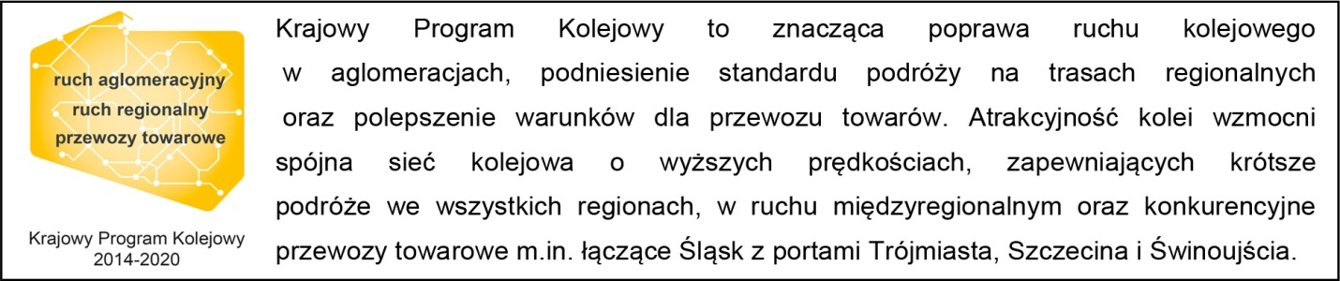

Kontakt dla mediów:
Karol Jakubowski
Zespół prasowy
PKP Polskie Linie Kolejowe S.A.
rzecznik@plk-sa.pl
T: + 48 668 679 414

„Wyłączną odpowiedzialność za treść publikacji ponosi jej autor. Unia Europejska nie odpowiada za ewentualne wykorzystanie informacji zawartych w takiej publikacji”.

